
大五班一日生活
10月9日

出勤情况：
今日来园32位小朋友。
- 区域游戏
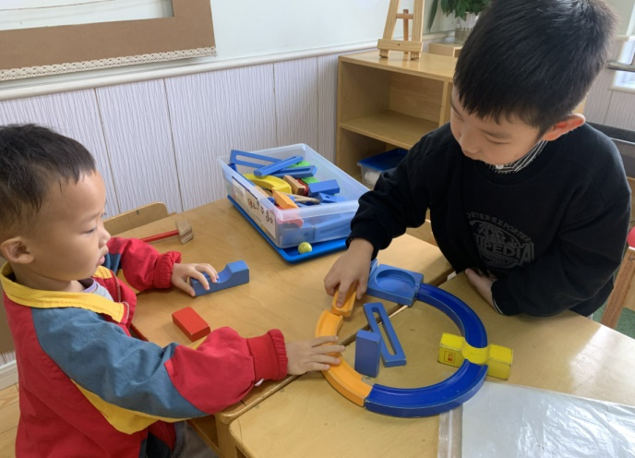
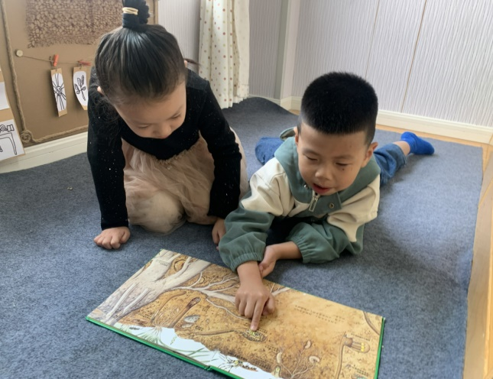

徐圣凯、鹿书麒在科探区探究过山车比赛的游戏，首先在底部拼出圆形，然后连接轨道的时候再增高。
李瞻睿、孟湉欣在图书区一起阅读绘本，书上对的画面让我们联想讲述故事的内容。
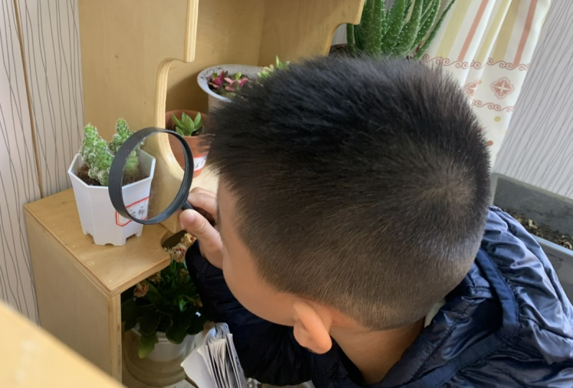
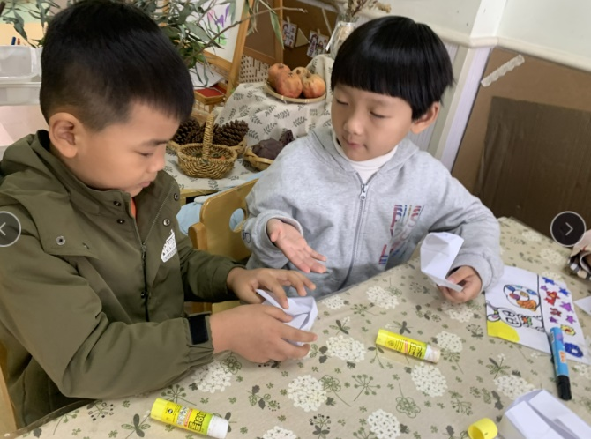

王子妍在美工区进行折纸《小盒子》，倪郝在一旁跟着王子妍学习折小盒子的方法，王子妍也很主动、乐意指导倪郝。
周子越在植物角观察仙人掌的刺到底是什么样的，用放大镜观察，一目了然。

- 集体活动
自制书签
图书区创设了书签自取处，小朋友们给自己设计一张书签，挂在绳子上。在图书区阅读图书的时候，就可以取下来夹在书本中，便于后面再次阅读的时候找到未看完的页面。
